Оцінювання результатів навчання учнів 5–9 класів закладів загальної середньої освіти з фізики відповідно до нового Державного стандарту базової середньої освіти: рекомендації та приклади завдань

Світлана ФЕДЧЕНКО,
методист Центру методичної та аналітичної роботи
КВНЗ «Харківська академія неперервної освіти»

1. Загальний огляд нормативно- правової бази оцінювання результатів навчання для природничої освітньої галузі

Державний стандарт базової середньої освіти
(Постанова Кабінету Міністрів України від 30 вересня 2020 року № 898)

https://www.kmu.gov.ua/npas/pro-deyaki-pitannya-derzhavnih-standartiv-povnoyi-zagalnoyi-serednoyi-osviti-i300920-898
Державний стандарт визначає мету та принципи освітнього процесу в закладах базової середньої освіти, дає загальну характеристику змісту навчання, визначає та пояснює вимоги до результатів навчання, надає орієнтири для їхнього оцінювання. Документ містить опис компетентнісного потенціалу й вимоги до обов’язкового навчання учнів у дев’яти освітніх галузях, однією з яких є природнича освітня галузь.
Для кожної галузі Державний стандарт окреслює компетентнісний потенціал, що позначає здатність кожної освітньої галузі формувати всі ключові компетентності через розвиток умінь і ставлень та базові знання; групи загальних результатів, які уточнюються через обов’язкові результати для кожного з циклів навчання (5–6, 7–9 класи).
Вимоги до обов’язкових результатів навчання учнів складаються з таких компонентів:
• групи результатів навчання учнів, що охоплюють споріднені загальні результати;
• спільні для всіх рівнів загальної середньої освіти загальні результати навчання учнів, через які реалізується компетентнісний потенціал галузі;
• конкретні результати навчання учнів, що визначають їх навчальний прогрес за освітніми циклами;
• орієнтири для оцінювання, на основі яких визначається рівень досягнення учнями результатів навчання на завершення відповідного циклу.
Метою природничої освітньої галузі є формування особистості учня, який знає та розуміє основні закономірності живої та неживої природи, володіє певними вміннями її дослідження, виявляє допитливість, на основі здобутих знань і пізнавального досвіду усвідомлює цілісність природничо-наукової картини світу, здатен оцінити вплив природничих наук, техніки і технологій на сталий розвиток суспільства та можливі наслідки людської діяльності у природі, відповідально взаємодіє з навколишнім природним середовищем.
Компетентнісний потенціал природничої освітньої галузі та базові знання зазначені в додатку 9.
Вимоги до обов’язкових результатів навчання учнів із природничої освітньої галузі зазначені в додатку 10 і передбачають, що учень/учениця:
- пізнає світ природи засобами наукового дослідження;
- опрацьовує, систематизує та представляє інформацію природничого змісту;
- усвідомлює закономірності природи, роль природничих наук і техніки в житті людини; відповідально поводиться для забезпечення сталого розвитку суспільства;
- розвиває власне наукове мислення, набуває досвіду розв’язання проблем природничого змісту (індивідуально та у співпраці з іншими особами).
Оцінювання результатів навчання учнів 5–9 класів закладів загальної середньої освіти з фізики здійснюється згідно з рекомендаціями щодо оцінювання результатів навчання здобувачів освіти відповідно до нового Державного стандарту базової середньої освіти, затвердженими наказом Міністерства освіти і науки України від 02 серпня 2024 р. № 1093 «Про затвердження рекомендацій щодо оцінювання результатів навчання» (https://mon.gov.ua/npa/pro-zatverdzhennia-rekomendatsii-shchodo-otsiniuvannia-rezultativ-navchannia).
Відповідно до зазначених рекомендацій основними видами оцінювання результатів навчання учнів із фізики є формувальне оцінювання, підсумкове оцінювання та державна підсумкова атестація. Оцінювання результатів навчання учнів здійснюється згідно з вимогами до обов’язкових результатів навчання, визначених Державним стандартом базової середньої освіти (постанова КМУ № 898 від 30.09.2020 року) на основі компетентнісного підходу.
Оцінювання здійснюється за визначеними в рекомендаціях критеріями, які дозволяють встановити відповідність між вимогами до обов’язкових результатів навчання, визначеними Державним стандартом, і фактичними результатами навчання, яких досягли учні.
Загальні критерії оцінювання (додаток 1) визначають загальні підходи до встановлення результатів навчання учнів і слугують основою критеріїв оцінювання за освітніми галузями (додаток 2).
Оцінювання дає інформацію про досягнення результатів навчання на певному етапі освітнього процесу. Результати оцінювання виражаються в балах (від 1 до 12) та/або в оціночних судженнях. Критерії оцінювання реалізуються за чотирма рівнями (початковий, середній, достатній, високий). За вибором закладу освіти оцінювання може здійснюватися за власною шкалою оцінювання результатів навчання. У разі запровадження закладом освіти власної шкали оцінювання результатів навчання учнів ним мають бути визначені правила переведення до 12-бальної шкали оцінювання.
Оцінювання результатів навчання здійснюють за допомогою різних методів, вибір яких зумовлений особливостями змісту предмета, його обсягом, рівнем узагальнення, віковими особливостями учнів із застосуванням різних способів і засобів.
Лист Міністерства освіти і науки України від 14.03.2025 № 1/4895-25 «Про окремі питання оцінювання результатів навчання» https://mon.gov.ua/npa/pro-okremi-pytannia-otsiniuvannia-rezultativ-navchannia роз’яснює, чому оцінювання має здійснюватися за групами результатів. Те, у якій послідовності учні/учениці мають досягати результатів навчання, відображено в модельних навчальних програмах і навчальних програмах. Працюючи з учнівством над певними завданнями, учитель чи вчителька мають змогу визначити, яких саме результатів досягатимуть учні/учениці за конкретний період, і відповідно оцінити ці результати. На етапі планування доречно продумати, які форми роботи та види завдань (інструменти оцінювання) будуть найбільш дієвими для поточного оцінювання результатів кожної групи. Для цього, зокрема, можна використати ті види діяльності, які запропоновано в модельних навчальних програмах або визначено вчителем у навчальній програмі. Варто подбати про те, щоб оцінок не було замало впродовж семестру. Їх має бути не менше ніж дві оцінки за кожною групою результатів на семестр.
Підсумкове оцінювання здійснюють періодично. Кількість підсумкових робіт, час їхнього проведення вчитель / учителька може встановлювати самостійно. При виставленні підсумкової оцінки враховуються всі види навчальної діяльності, що підлягали оцінюванню протягом вивчення тем чи реалізації навчальних проєктів.
При оцінюванні за групами результатів з фізики проведення підсумкових робіт за окремими групами результатів не обов’язкове. Наприклад, семестрову оцінку за Групу результатів 1 «Здійснює дослідження природи» виставляють за результатами поточного оцінювання практичного складника навчальних програм (практичні роботи, лабораторні роботи, дослідження і спостереження/самоспостереження тощо) з урахуванням результатів і орієнтирів для оцінювання Державного стандарту.
Підсумкове оцінювання за семестр здійснюють за групами результатів навчання, що передбачені Критеріями оцінювання природничої освітньої галузі (додаток 2 до наказу МОН України № 1093), з урахуванням різних форм і видів навчальної діяльності. Відомості, отримані під час підсумкового семестрового оцінювання результатів навчання, застосовуються для вироблення навчальних цілей на наступний період, визначення труднощів, що постали перед здобувачами освіти, та коригування освітнього процесу.
У Державному стандарті базової середньої освіти зазначені чотири групи результатів навчання. З огляду на те, що розвиток наукового мислення, набуття досвіду розв’язання проблем природничого змісту (4 група результатів державного стандарту) реалізується наскрізно в процесі навчання природничих предметів, оцінювання результатів цієї групи, відповідно до галузевих критеріїв, здійснюють у межах трьох груп результатів: ГР1. Проводить дослідження природи; ГР2. Здійснює пошук і опрацьовує інформацію; ГР3. Усвідомлює закономірності природи.
Критерії оцінювання природничої освітньої галузі результатів навчання здобувачів освіти відповідно до нового Державного стандарту базової середньої освіти слугують підґрунтям щодо здійснення оцінювання з фізики, представлені в таблиці 1.

Таблиця 1.
Галузеві критерії оцінювання. Природнича освітня галузь

ГР 1  Проводить дослідження природи | 1 бал – здобувач освіти виконує частину простих завдань / дослідницьких дій за наданим зразком із допомогою вчителя  2 бали – учень/ учениця виконує прості завдання / дослідницькі дії за наданим зразком із допомогою вчителя  3 бали – здобувач освіти виконує завдання / дослідницькі дії за наданим зразком із допомогою вчителя; долучається до роботи в групі під час виконання дослідницьких дій  4 бали – учень/ учениця виконує завдання / дослідницькі дії за зразком із допомогою вчителя; частково виконує обов’язки, розподілені в групі під час виконання дослідницьких дій / завдань; пояснює окремі дослідницькі дії  5 балів – здобувач освіти виконує дослідницькі дії за запропонованим алгоритмом, за потреби звертаючись по допомогу; розпізнає з допомогою вчителя проблеми, які можна розв’язати дослідницьким способом; виконує завдання в групі відповідно до визначених обов’язків під час виконання дослідницьких дій і завдань  6 балів – учень / учениця розуміє та пояснює дослідницькі дії; виконує репродуктивні види дослідницької діяльності за запропонованим алгоритмом самостійно; розпізнає з допомогою вчителя проблеми, які можна розв’язати дослідницьким способом, і висловлює припущення щодо їх розв’язання; виконує дослідницькі дії / спільне завдання в групі відповідно до визначених обов’язків  7 балів – здобувач освіти виконує репродуктивні та частково-пошукові види дослідницької діяльності за запропонованим алгоритмом або у співпраці; розпізнає проблемні ситуації з допомогою вчителя, розв’язує їх відомим способом; співпрацює в групі, виконуючи дослідницькі завдання  8 балів – учень / учениця виконує окремі пошукові, дослідницькі та / або творчі дії; розв’язує проблемні ситуації відомими способами під керівництвом учителя; активно співпрацює з іншими, визначає свої завдання в груповій дослідницькій діяльності  9 балів – учень / учениця виконує пошукові дослідницькі та творчі завдання; розв’язує проблемні ситуації відомими способами; пропонує нові способи розв’язання проблемних ситуацій під керівництвом учителя; активно співпрацює та допомагає іншим, виконуючи дослідницькі завдання  10 балів - здобувач освіти ставить запитання, установлює логічні зв’язки між досліджуваними об’єктами, явищами, процесами; застосовує здобуті знання та практичні вміння в різних дослідницьких / проблемних ситуаціях; пропонує кілька способів розв’язання проблемної ситуації самостійно або в групі  11 балів – здобувач освіти застосовує здобуті знання та практичні вміння в нестандартних ситуаціях; аналізує власні навчальні дії самостійно або в групі; конструктивно взаємодіє в групі під час дослідницької діяльності: висловлює власну позицію, аргументує її, робить висновки  12 балів – учень / учениця застосовує здобуті знання й практичні вміння, : усвідомлює ризики і прогнозує наслідки; аналізує й оцінює власні дослідницькі дії; ініціює, планує та організує співпрацю в групі для виконання дослідницьких / творчих завдань
ГР 2  Здійснює пошук і опрацьовує інформацію | 1 бал – учень / учениця сприймає та розпізнає інформацію, отриману від учителя / інших осіб  2 бали – учень / учениця відтворює незначну частину інформації, отриманої від учителя / інших осіб або із запропонованих джерел  3 бали – учень / учениця відтворює частину інформації, отриманої від учителя / інших осіб або із запропонованих джерел  4 бали – учень / учениця відтворює за зразком основну інформацію, отриману із запропонованих джерел; висловлює свої думки, використовуючи отриману інформацію  5 балів – учень / учениця застосовує частково інформацію, отриману від учителя / інших осіб або із запропонованих джерел, для виконання навчальних завдань; знаходить у почутому / прочитаному відповіді на прості запитання  6 балів – учень / учениця здійснює пошук інформації в запропонованих джерелах; застосовує інформацію, отриману від учителя / інших осіб або із запропонованих джерел, для виконання навчальних завдань  7 балів – учень / учениця знаходить у запропонованих джерелах потрібну інформацію для виконання навчальних завдань і розв’язання проблемних ситуацій; відповідає на окремі запитання за опрацьованою інформацією, поданою в різний спосіб; перетворює один вид інформації в інший за зразком  8 балів – учень / учениця аналізує інформацію, отриману з обраних джерел, зіставляє, порівнює та групує її за заданою ознакою; відповідає на запитання за опрацьованою інформацією, поданою в різний спосіб; перетворює інформацію одного виду в інший  9 балів – учень / учениця аналізує інформацію, отриману з різних джерел; добирає спосіб унаочнення інформації  10 балів – учень / учениця виокремлює істотну й потрібну інформацію, отриману з різних джерел; оцінює інформацію за наданими критеріями під керівництвом учителя  11 балів – учень / учениця знаходить інформацію та аналізує її; узагальнює інформацію, отриману з різних джерел; оцінює інформацію за наданими критеріями  12 балів – учень / учениця порівнює, зіставляє та оцінює інформацію, отриману з різних самостійно вибраних джерел; оцінює надійність джерел інформації
ГР 3  Усвідомлює закономірності природи | 1 бал – здобувач освіти намагається відповідати на прості запитання  2 бали – учень / учениця намагається знаходити в почутому / прочитаному часткові відповіді на прості запитання; намагається виконувати прості завдання / навчальні дії за наданим зразком із допомогою вчителя; слухає інших, комунікує за потреби  3 бали – учень / учениця знаходить у почутому / прочитаному часткові відповіді на запитання; виконує окремі завдання / навчальні дії за наданим зразком із допомогою вчителя; долучається до роботи в групі; намагається висловлювати свої думки  4 бали – учень / учениця розуміє окремі поняття / терміни / навчальні дії; виконує завдання / навчальні дії за зразком із допомогою вчителя; частково виконує обов’язки, розподілені в групі  5 балів – здобувач освіти намагається пояснити основні поняття / явища /навчальні дії; виконує завдання / навчальні дії за запропонованим алгоритмом із допомогою вчителя; виконує свою частку групової роботи  6 балів – здобувач освіти розуміє та пояснює основні поняття / явища / навчальні дії з допомогою вчителя, наводить прості приклади; виконує завдання / навчальні дії за запропонованим алгоритмом самостійно; виконує спільне завдання в групі відповідно до визначених обов’язків  7 балів – здобувач освіти відповідає на окремі запитання, наводить типові приклади й аргументи на підтвердження висловленої думки; виконує репродуктивні й частково-пошукові види навчальної діяльності за запропонованим алгоритмом самостійно або в групі; розпізнає проблемні ситуації з допомогою вчителя, висловлює припущення щодо їх розв’язання; налагоджує комунікацію, співпрацює в групі за погодженим планом, виконуючи навчальні завдання  8 балів – здобувач освіти розпізнає проблемні ситуації, розв’язує їх відомим способом із допомогою вчителя; відповідає на запитання, доповнює думку / відповіді однокласників; виконує окремі навчальні дії; активно співпрацює з іншими, виконуючи навчальні завдання, визначає свої завдання в групі; залучає інших до співпраці в межах запропонованої тем  9 балів – учень / учениця розпізнає проблемні ситуації з-поміж запропонованих, розв’язує їх відомими способами під керівництвом учителя; добирає доречні приклади й аргументи щодо висловленої думки; виконує пошукові завдання; активно співпрацює з іншими, генерує ідеї під час виконання завдання  10 балів – здобувач освіти розпізнає проблемні ситуації; ставить запитання, установлює логічні зв’язки між об’єктами, фактами, явищами; застосовує здобуті знання та практичні вміння в типових навчальних ситуаціях; здійснює різні види діяльності, пропонує кілька способів розв’язання проблемної ситуації самостійно або в груді; долучається до розроблення критеріїв оцінювання власної діяльності, діяльності групи  11 балів – здобувач освіти висловлює щодо проблемної ситуації власну позицію, аргументує її; оцінює різні аспекти проблеми; використовує наукові факти для формулювання власних суджень; застосовує здобуті знання та практичні вміння в нетипових ситуаціях; конструктивно взаємодіє в групі для розв’язання спільних навчальних завдань; здійснює різні види діяльності, аналізує власні навчальні дії  та дії групи  12 балів – здобувач освіти висловлює щодо проблемної ситуації власну позицію, аргументує її, робить висновки; установлює закономірності, підтверджує їх прикладами; застосовує здобуті знання та практичні вміння для розв’язання проблемних ситуацій, усвідомлює ризики й прогнозує наслідки; аналізує власні навчальні дії, планує свій подальший навчальний поступ; організовує співпрацю  в групі для досягнення навчальних цілей; толерує різні точки зору, опосередковує спілкування в групі.

2. Реалізація компетентнісного потенціалу природничої освітньої галузі
на рівні базової середньої освіти

У процесі навчання фізики, як його результат, у здобувачів освіти мають бути сформовані компетентності, що ґрунтуються на знаннях і набутих уміннях, в основі яких розуміння фізичних законів, явищ, процесів тощо. Водночас зміст курсу фізики, визначений конкретними навчальними програмами, має формуватися на компетентнісних засадах, відповідно до логіки наукового пізнання та розвитку фізичних знань з урахуванням внутрішньо-наукових і міжпредметних зв’язків, пізнавальних інтересів та інтелектуальних і фізичних можливостей здобувачів освіти.
У модельних навчальних програмах «Фізика» для учнів/учениць 7–9 класів компетентнісний потенціал втілюється через детальний опис очікуваних результатів навчання, зміст якого може бути уточненим у конкретних навчальних програмах. Модельними навчальними програмами визначається перелік і описується зміст ключових компетентностей, які мають набути здобувачі освіти в результаті навчання. Модельні програми ґрунтуються на компетентнісному потенціалі природничої освітньої галузі, визначеному в Додатку 9 до Державного стандарту базової середньої освіти. Зміст компетентнісного потенціалу природничої освітньої галузі представлений у таблиці 2.

Таблиця 2.
Компетентнісний потенціал природничої освітньої галузі

Ключові компетентності | Уміння та ставлення
Вільне володіння державною мовою | Уміння: − використовувати україномовні джерела для здобуття інформації природничого і технічного змісту; − тлумачити інформацію природничого змісту, описувати в усній чи письмовій формі та аналізувати дослідження мовою природничих наук; − чітко, лаконічно і зрозуміло формулювати питання, думку, аргументувати, доводити правильність тверджень і суджень, ефективно комунікувати в групі у процесі обговорення і розв’язання проблем; − інтерпретувати інформацію, подану в інфографіці, таблицях, діаграмах, графіках тощо; − поповнювати словниковий запас науковою термінологією українською мовою.  Ставлення: − повага до державної мови, усвідомлення її значення для здійснення різних видів комунікації.
Здатність спілкуватися рідною (у разі відмінності від державної) та іноземними мовами | Здатність спілкуватися рідною (у разі відмінності від державної) мовою  Уміння: − використовувати різні джерела рідною мовою для здобуття інформації природничого і технічного змісту; − тлумачити рідною мовою в усній чи письмовій формі інформацію природничого змісту, використовуючи наукову термінологію; − описувати в усній чи письмовій формі та аналізувати дослідження рідною мовою; − обговорювати рідною мовою і розв’язувати проблеми природничого змісту, зокрема екологічні; − поповнювати словниковий запас науковою термінологією рідною мовою.  Ставлення: − цінування здобутків учених-природничників і винахідників, зацікавленість у популяризації науки рідною мовою  Здатність спілкуватися іноземними мовами  Уміння: − сприймати природничі поняття і терміни в усних чи письмових текстах іноземними мовами; − використовувати навчальні іншомовні джерела для здобуття інформації природничого і технічного змісту; − аналізувати та оцінювати інформацію природничого і технічного змісту іноземними мовами, використовуючи іншомовну наукову термінологію.  Ставлення: − розуміння потреби популяризувати здобутки українських учених-природничників для зарубіжної спільноти іноземними мовами.
Математична компетентність | Уміння: − оперувати математичними поняттями і величинами під час характеристики природних об’єктів, явищ і технологічних процесів; − розв’язувати проблеми природничого змісту за допомогою математичних методів і математичних моделей природних об’єктів, явищ і процесів, графіків, таблиць, діаграм тощо.  Ставлення: − оцінювати доцільність математичних методів у розв’язанні проблем природничого змісту.
Компетентності в галузі природничих наук, техніки і технологій | Уміння: − здійснювати вимірювання, фіксувати результати та оцінювати точність вимірювань; − класифікувати об’єкти, явища природи, технологічні процеси; − характеризувати об’єкти, пояснювати природні явища і технологічні процеси з використанням мови природничих наук і наукової термінології; − виявляти дослідницькі проблеми, досліджувати природу самостійно чи в групі, установлювати причиново-наслідкові зв’язки, презентувати результати досліджень; − використовувати наукові знання, здобутки техніки і технологій для розв’язання проблем.  Ставлення: − емоційно-ціннісне сприйняття природи та її пізнання для успішного життя в соціоприродному середовищі; − виявлення допитливості та пізнавального інтересу до природничих проблем, цивілізована взаємодія з природою; − критичне оцінювання здобутків природничих наук і техніки.
Інноваційність | Уміння: − описувати тенденції розвитку природничих наук, техніки і технологій; − генерувати та втілювати нові ідеї в моделях, розробках, проєктах; − підтримувати конструктивні ідеї інших осіб, сприяти їх реалізації.  Ставлення: − усвідомлення інноваційності як запоруки успіху і конкурентної переваги; − оцінювання ризиків утілення ідей і здобутків у галузі природничих наук і техніки, їх впливу на якість життя і стан довкілля.
Екологічна компетентність | Уміння: − визначати й аналізувати проблеми довкілля; − відповідально та ощадно використовувати природні ресурси; − реагувати на виклики, пов’язані зі станом довкілля; − ініціювати розв’язання локальних екологічних проблем, реалізовувати екологічні проєкти; − прогнозувати екологічні наслідки результатів діяльності людини.  Ставлення: − усвідомлення важливості раціонального природокористування; − оцінювання власних дій у природі з позицій безпеки життєдіяльності, етичних норм і принципів сталого розвитку суспільства; − цінування розмаїття природи, визнання життя як найвищої цінності.
Інформаційно-комунікаційна компетентність | Уміння: − знаходити, обробляти, зберігати інформацію природничого змісту, перетворювати її з одного виду на інший з використанням інформаційно-комунікаційних технологій; − використовувати та створювати цифровий контент природничого змісту; − досліджувати довкілля за допомогою сучасних інформаційно-комунікаційних технологій.  Ставлення: − критичне оцінювання інформації природничого змісту, здобутої з різних джерел; − дотримання авторського права, принципів академічної доброчесності та етичної взаємодії у віртуальному просторі.
Навчання впродовж життя | Уміння: − визначати цілі навчальної діяльності, способи і засоби їх досягнення; − планувати та організовувати навчально-пізнавальну діяльність під час досліджень чи розв’язання проблем; − працювати над самовдосконаленням, адаптуватися до змінних умов діяльності; − розвивати здібність досліджувати природу; − здійснювати рефлексію власної діяльності.  Ставлення: − усвідомлення значення самоосвіти для особистісного розвитку.
Громадянські та соціальні компетентності | Громадянські компетентності  Уміння: − поширювати важливу для суспільства інформацію природничого змісту; − брати участь у розв’язанні локальних проблем довкілля і залучати до цього громаду; − дотримуватися норм законодавства з охорони природи; − обстоювати власну позицію щодо прийняття рішень у справі збереження та охорони довкілля, брати участь у природоохоронних заходах.  Ставлення: − визнання існування різних думок і поглядів на проблеми, дотримання принципів демократії під час їх розв’язання.  Соціальні компетентності  Уміння: − співпрацювати в групі під час розв’язання проблем, досліджень природи, реалізації проєктів; − застосовувати набутий досвід проведення досліджень і природоохоронної діяльності для збереження власного здоров’я та здоров’я інших осіб; − обирати здоровий спосіб життя; − переконувати інших щодо пріоритетності збереження здоров’я в інформаційному і технологічному суспільстві.  Ставлення: − оцінювання впливу досягнень природничих наук і техніки на добробут і здоров’я людини; − цінування внеску кожного в діяльність групи; − усвідомлення переваги конструктивної співпраці для розв’язання проблем.
Культурна компетентність | Уміння: − застосовувати досягнення природничих наук і технологій, технічних засобів для втілення мистецьких ідей; − пояснювати природничо-наукове підґрунтя різних видів мистецтва.  Ставлення: − усвідомлення значення природничих наук і техніки в розвитку культури; − шанування науки як складника світової культури.
Підприємливість та фінансова грамотність | Уміння: − генерувати, презентувати та реалізовувати ініціативи для проєктної діяльності, ефективного використання природних ресурсів; − використовувати можливості проєктної діяльності для створення цінностей (матеріальних, суспільних, культурних); − прогнозувати вплив природничих наук на розвиток технологій, нових напрямів підприємницької діяльності; − пояснювати значення заощадження природних ресурсів, інвестування в природоохоронну діяльність, страхування власного здоров’я і життя тощо; − обчислювати економічний ефект ініціатив і діяльності, пов’язаних із реалізацією прикладних наукових рішень.  Ставлення: − виявлення конструктивної активності; − відповідальність за прийняття виважених рішень під час власної і групової діяльності; − усвідомлення значення набутих компетентностей для успішної самореалізації; − усвідомлення залежності добробуту і фінансового успіху від рівня оволодіння здобутками сучасної науки і техніки; − обстоювання важливості ощадливого та раціонального використання природних ресурсів і продуктів їх переробки, раціонального господарювання тощо.

Використані джерела:

- Державний стандарт базової середньої освіти: постанова Кабінету Міністрів України від 30 вересня 2020 № 898. URL: https://www.kmu.gov.ua/npas/pro-deyaki-pitannya-derzhavnih-standartiv-povnoyi-zagalnoyi-serednoyi-osviti-i300920-898
- Закон України «Про повну загальну середню освіту» від 16 січня 2020 року № 463- IX. (редакція від 24.03.2024, підстава – 3482-IX). URL: https://zakon.rada.gov.ua/laws/show/463- 20#Text
- Типова освітня програма для 5–9 класів закладів загальної середньої освіти. Затверджена наказом Міністерства освіти і науки України від 19.02.2021. № 408. URL: https://cutt.ly/LlbsR6f
4. Наказ МОН України від 09.08.2024 №1120 «Про внесення змін до Типової освітньої програми для 5-9 класів закладів загальної середньої освіти». URL: https://mon.gov.ua/npa/provnesennia-zmin-do-typovoi-osvitnoi-prohramy-dlia-5-9-klasiv-zakladiv-zahalnoi-serednoi-osvity
5. Концепція реалізації державної політики у сфері реформування загальної середньої освіти «Нова українська школа» на період до 2029 року, схвалена розпорядженням Кабінету Міністрів України від 14.12.2016 № 988-р. URL:
https://zakon.rada.gov.ua/laws/show/988-2016- %D1%80#Text
6. Модельні навчальні програми з фізики, які мають гриф Міністерства освіти і науки України. URL:
https://mon.gov.ua/osvita-2/zagalna-serednya-osvita/osvitni-programi/modelni-navchalni-programi-dlya-5-9-klasiv-novoi-ukrainskoi-shkoli-zaprovadzhuyutsya-poetapno-z-2022-roku
7. Наказ Міністерства освіти і науки України від 02.08.2024 р. № 1093. «Про затвердження рекомендацій щодо оцінювання результатів навчання». URL: https://mon.gov.ua/npa/pro-zatverdzhenniarekomendatsii-shchodo-otsiniuvannia-rezultativnavchannia
8. Лист Міністерства освіти і науки України від 14.03.2025 № 1/4895-25 «Про окремі питання оцінювання результатів навчання». URL: https://mon.gov.ua/npa/pro-okremi-pytannia-otsiniuvannia-rezultativ-navchannia

3. Приклади завдань
Представлена частина посібника містить приклади завдань із фізики для 7-8 класів Нової української школи, розроблені педагогами-практиками Харківщини. До творчої групи розробників завдань увійшли:
- ШВИДКА Тетяна Миколаївна, учитель фізики та астрономії комунального закладу «Харківський ліцей № 53 Харківської міської ради», учитель вищої кваліфікаційної категорії, учитель-методист, переможець міського конкурсу «Учитель року», переможець обласного етапу Всеукраїнського конкурсу «Учитель року – 2018» у номінації «Фізика», тренер-педагог НУШ, керівник методичного об’єднання вчителів фізики та астрономії закладів загальної середньої освіти Основ’янського району м. Харкова;
- ЯРОСЛАВ Олександр Артемович, учитель фізики Комунального закладу «Сковородинівський ліцей» імені Григорія Савича Сковороди Золочівської селищної ради, тренер-педагог НУШ, спеціаліст вищої кваліфікаційної категорії, учитель-методист.

3.1. Завдання з фізики. 7 клас

Завдання розроблені Швидкою Тетяною Миколаївною для учнів 7 класу, які вивчають фізику за навчальною програмою «Фізика. 7–9 класи» для закладів загальної середньої освіти (на основі модельної навчальної програми «Фізика. 7–9 класи» для закладів загальної середньої освіти, авт. Кремінський Б.Г., Гельфгат І.М., Божинова Ф.Я., Ненашев І.Ю., Кірюхіна О. О.).
Зміст завдань відповідає також змісту модельних навчальних програм «Фізика. 7 – 9 класи» для закладів загальної середньої освіти (авт. Максимович З.Ю., Білик М.М., Варениця Л.В., Коваль Г.С., Микитеєк О.М., Ординович М.Б., Созанський А.В., Шевців В.Ф.) та «Фізика. 7 – 9 класи» для закладів загальної середньої освіти (авт. Головко М.В., Засєкін Д.О., Засєкіна Т.М., Крячко І.П., Ляшенко О.І., Мацюк В.М., Мельник Ю.С., Непорожня Л.В., Сіпій В.В.).
Оцінювання учнів із фізики в умовах НУШ базується на принципах компетентнісного підходу й має на меті не просто фіксувати знання, а відстежувати динаміку формування результатів навчання та допомагати учням у досягненні навчальних цілей. Це передбачає застосування як формувального, так і підсумкового оцінювання.
Відбувається зміна підходів щодо оцінювання, яке не обмежується лише перевіркою знань фактів і формул. Воно спрямоване на оцінку здатності учнів застосовувати знання на практиці, розв’язувати проблеми, проводити дослідження, аналізувати інформацію та робити висновки.
Державний стандарт базової середньої освіти [1] містить у додатках вимоги щодо обов’язкових результатів навчання учнів із природничої освітньої галузі та передбачає, що учень/учениця:
- пізнає світ природи засобами наукового дослідження – ГР1;
- опрацьовує, систематизує та представляє інформацію природничого змісту – ГР2;
- усвідомлює закономірності природи, роль природничих наук і техніки в житті людини; відповідально поводиться для забезпечення сталого розвитку суспільства – ГР3;
- розвиває власне наукове мислення, набуває досвіду розв’язання проблем природничого змісту – ГР4.
З певним спрощенням можна стверджувати, що ГР1 та ГР2 відповідають діяльнісному складнику стандарту, ГР3 втілює змістовий складник, розглянутий через призму НУШ, ГР4 утворює ціннісний складник, спрямований на розв’язання проблем повсякденних, навчальних або наукових [3].
Відповідно до наказу МОН України від 2 серпня 2024 року № 1093 група результатів 4 була імплементована в три групи [2]. Зміну рекомендацій щодо оцінювання можна представити таким чином [3]:

Група результатів | Загальні результати
1. Пізнання природи засобами наукового дослідження | 4.4. Працює в групі для розв’язання проблеми.  1.1. Виявляє і формулює проблему дослідження.  1.2. Визначає мету і завдання дослідження та формулює гіпотезу.  1.3. Планує дослідження.  1.4. Досліджує (спостерігає, експериментує, моделює).  1.5. Аналізує результати, формулює висновки, презентує результати дослідження.  1.6. Здійснює самоаналіз дослідницької діяльності.  4.5. Оцінює власну діяльність/ діяльність групи.
2. Опрацювання інформації | 2.1. Здійснює пошук інформації, оцінює та систематизує її.  4.1. Розрізняє наукове і ненаукове мислення.  2.2. Представляє інформацію в різних формах.
3. Усвідомлення розмаїття і закономірностей природи | 3.1. Усвідомлює розмаїття природи.  3.2. Класифікує об’єкти / явища природи.  3.3. Виявляє взаємозв’язки об’єктів і явищ природи.  3.4. Усвідомлює значення природничих наук, технологій, техніки.  4.2. Усвідомлює проблему й аналізує її.  4.3. Розв’язує проблеми.

Важливим є питання, які інструменти використовувати для оцінювання за групами результатів.
Один із варіантів – адаптувати традиційні завдання [4], створити взаємопов’язані завдання – кластери. Це не просто сукупність окремих вправ, а точніше системний підхід до організації навчального матеріалу та оцінювання, що дозволяє глибше опрацювати певну тему, розвинути різні компетентності учнів, здійснити рівневу диференціацію.
У цій роботі наведено приклади кластерів завдань. Розподіл питань за групами результатів було зроблено відповідно до того, яка діяльність учнів домінує: дослідження, робота з інформацією чи усвідомлення закономірностей природи. Після кожного запитання вказано, для перевірки якої групи результатів його можна використовувати. Зрозуміло, що всі завдання є комплексними, тому цей розподіл орієнтовний.
Запропоновані завдання можна доповнювати запитаннями або, навпаки, зменшувати їх кількість. Запитання до кожного завдання розміщені за певною логікою фізичного аналізу, через це групи результатів не йдуть послідовно від ГР1 до ГР3. За бажанням учитель може розділити й указати ці запитання за послідовністю груп результатів. Розподіл балів за запитаннями здійснюється на розсуд учителя. Основна мета – показати приклади завдань / запитань для оцінювання учнів за групами результатів.
Розглянемо можливий варіант роботи на перевірку сформованості ГР2 та ГР3 з теми «Рівномірний рух по колу. Коливальний рух». Запитання відкритої форми можна перетворювати на тестові запитання.

Рівномірний рух по колу. Коливальний рух
Завдання 1
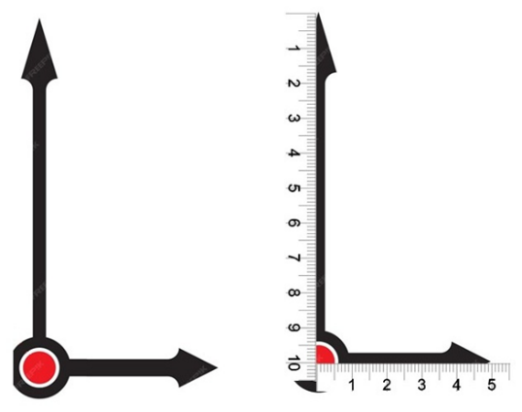  На рисунку показано стрілки механічного годинника. | 1. Чому дорівнює період обертання хвилинної стрілки годинника?  А. 1 с; Б. 1 хв;  В. 1 година; Г. 12 годин | ГР2: 1 бал
 | 2. Чому дорівнює обертова частота годинної стрілки? | ГР2: 2 бали
 | 3. Чому дорівнює довжина годинної стрілки? хвилинної? (на рис. сантиметрова лінійка) | ГР2: 1 бал
 | 4. З якою лінійною швидкістю рухається кінець хвилинної стрілки? годинної? (оформити як задачу)  Якщо умова записана, учень знає умовні позначки, величини подані в СІ, можна зарахувати додаткові бали за ГР2. | ГР3: 3 бали
 |  | ГР2: 1 бал
 | 5. Чи однакова швидкість обертання стрілки в різних точках (ближче до осі та далі)? Як це пояснити? | ГР3: 2,5 бала
Завдання 2
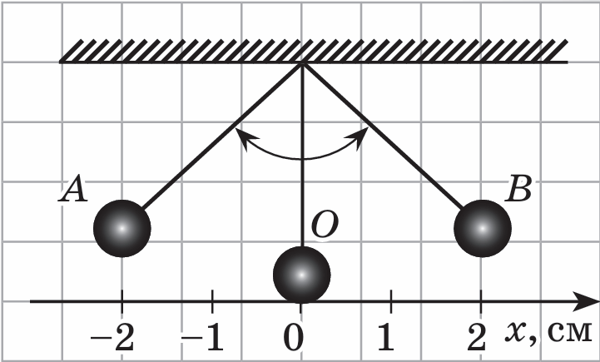
Тіло на нитці здійснює вільні коливання біля положення рівноваги точки О, переміщуючись між точками А та В [8].
1. Як називається така система?  А. фізичний маятник  Б. математичний маятник  В. пружинний маятник |  | ГР2: 1 бал
2. Чому дорівнює амплітуда коливань тіла? |  | ГР2: 1 бал
3. Як називаються точки О, А і В? |  | ГР2: 1,5 бала
4. Який шлях проходить кулька за період? Якщо маятник відхилили від положення рівноваги і відпустили (точка О), у якій точці він перебуватиме через чверть періоду? Через половину періоду? (Оформити як задачу.) |  | ГР3: 3 бали  ГР2: 1 бал
5. Чому дорівнює період коливань, якщо від точки А до точки О кулька рухається 0,25 с? |  | ГР3: 2 бали
6. Від чого залежить частота коливання маятника? |  | ГР3: 1,5 бала
7. Наведіть приклади використання маятника у повсякденному житті. |  | ГР2: 2,5 бала

Добираючи завдання діагностувальної роботи, необхідно визначити основні складники кожної теми, найважливіші результати, які групи результатів підлягають перевірці, створити кластери завдань, обрати спосіб оцінювання, пояснити учням структуру роботи та принципи її оцінювання [3]. Кількість завдань, їх формат визначається з урахуванням особливостей кожного класу.
Далі показано підхід, як традиційні завдання можна доопрацювати й у подальшому використовувати в роботах із визначення рівня засвоєння предметних компетентностей.

Приклади завдань
1. Фізичні величини. Вимірювання
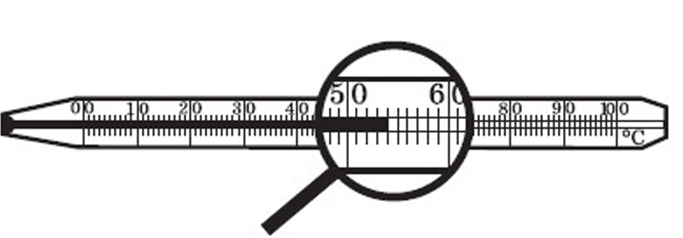
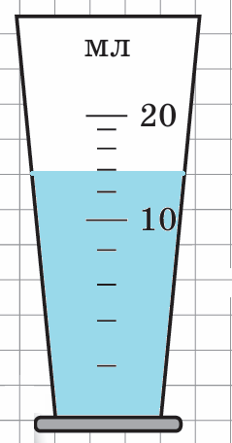
Розгляньте рисунок і дайте відповіді на запитання [7, 5].
1. Назвіть прилади. Назвіть фізичні величини, вимірювані приладами. | ГР2
2. Наведіть символи для позначення цих величин. Назвіть одиниці вимірюваних величин. | ГР2
3. Розрахуйте ціну поділки шкали кожного приладу. | ГР3
4. Визначте покази приладів. | ГР2
5. Знайдіть нижню / верхню межу вимірювання приладів. | ГР2
6. Чому в мірному циліндрі різні відстані між рисками шкали? | ГР1
7. Як можна перетворити (хоча б тимчасово) звичайну склянку на мірну посудину? Що вам для цього знадобиться? [6] | ГР1
8. Опишіть, як правильно користуватися мірним циліндром, як правильно дивитися на шкалу? | ГР1
9*. Оцініть похибки вимірювання приладів. | ГР3

2. Прямолінійний рівномірний рух
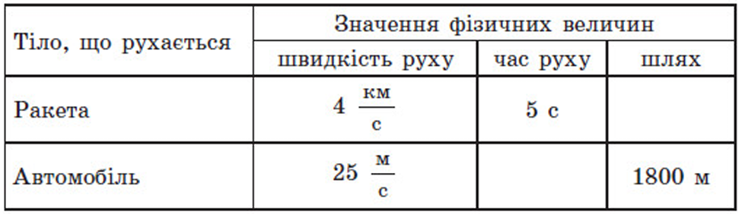
Розгляньте таблицю і дайте відповіді на запитання. Рух тіл вважайте рівномірним [5].
1. Який рух називають рівномірним? Як знайти швидкість рівномірного руху? | ГР2
2. Чи можна вважати, що швидкість рівномірного руху залежить від пройденого шляху та часу руху? Відповідь поясніть. | ГР2
3. Порівняйте швидкості ракети й автомобіля. Яке тіло рухається швидше? | ГР1
4. Чому дорівнює швидкість автомобіля в км/год? | ГР1
5. Обчисліть шлях, який подолала ракета за 5 с. | ГР3
6. Обчисліть час руху автомобіля. | ГР3
7. За який час ракета подолає такий самий шлях, як автомобіль? | ГР3
8. Припустімо, що ракета й автомобіль рухаються в різні боки. Чому дорівнює швидкість автомобіля відносно ракети? Як вона спрямована? | ГР1
9. Побудуйте графік залежності швидкості від часу для автомобіля. | ГР2
10. Побудуйте графік залежності шляху від часу для ракети. | ГР2

3. Середня швидкість
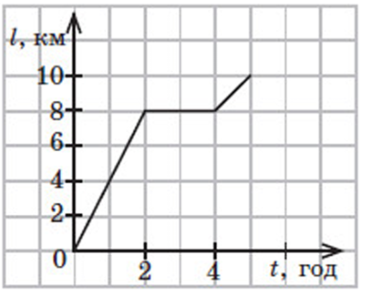
На рисунку показано графік руху туриста [5].
1. За допомогою якого приладу вимірюють швидкість руху? | ГР1
2. Як в інший спосіб можна знайти швидкість руху тіла та яке обладнання для цього потрібно? | ГР1
3. Визначте час, за який турист подолав 8 км. | ГР2
4. Як змінився б час, за який турист подолав перші 8 км, якби він їхав на велосипеді? | ГР1
5. Визначте час, за який турист подолав 4 км; шлях, який подолав турист за останні 3 години спостереження. | ГР2
6. На якому відрізку шляху швидкість туриста була найбільшою? Яке значення цієї швидкості? | ГР3
7. Визначте середню швидкість руху туриста за весь час спостереження. | ГР3
8. Чи робив турист зупинки? Якщо так, то скільки часу тривала найдовша зупинка? | ГР2
9. Знайдіть середню швидкість без урахування часу зупинки. | ГР3
10. Зробіть висновок, як впливають зупинки на середню швидкість туриста? | ГР3
11. Побудуйте графік залежності швидкості туриста від часу. | ГР2

4. Рівномірний рух по колу
На рисунку показано стрілки механічного годинника.
1. Розгляньте рух кінців хвилинної та годинної стрілок. Що між ними спільного? Чим вони відрізняються? | ГР1
2. Чому дорівнює період обертання хвилинної стрілки годинника? | ГР2
3. Чому дорівнює обертова частота годинної стрілки? | ГР2
4. Чому дорівнює довжина годинної стрілки? хвилинної? (на рис. сантиметрова лінійка) | ГР2
5. З якою лінійною швидкістю рухається кінець хвилинної стрілки? годинної? | ГР3
6. Чи однакова швидкість обертання стрілки в різних точках (ближче до осі та далі)? Як це пояснити? | ГР3
7. Чому дорівнює шлях, який проходить кінець хвилинної стрілки за один оберт? | ГР3
8. Чому дорівнює переміщення кінця хвилинної стрілки за один оберт? | ГР1
9. Скільки обертів здійснить хвилинна стрілка годинника за добу? | ГР1
10. Які ще рухи, окрім стрілок годинника, можна вважати рівномірним рухом по колу в повсякденному житті? Наведіть приклади. | ГР2

5. Коливальний рух
Тіло на нитці здійснює вільні коливання біля положення рівноваги точки О, переміщуючись між точками А та В [8].
1. Як називається така система? | ГР2
2. Чому дорівнює амплітуда коливань тіла? | ГР2
3. Як називаються точки О, А і В? | ГР2
4. Який шлях проходить кулька за період? | ГР3
5. Якщо маятник відхилили від положення рівноваги й відпустили (точка О), у якій точці він перебуватиме через чверть періоду? Через половину періоду? | ГР3
6. Чому дорівнює період коливань, якщо від точки А до точки О кулька рухається 0,25 с? | ГР3
7. Як зміниться період коливання, якщо маятник зробити довшим? | ГР1
8. Як зміниться період коливання, якщо збільшити масу кульки? | ГР1
9. Як можна визначити період коливань маятника за допомогою секундоміра? | ГР1
10. Від чого залежить частота коливання маятника? | ГР3
11. Уявіть, що маятник коливається без опору повітря. Чи зміниться його амплітуда з часом? А якщо врахувати опір повітря? | ГР1
12. Наведіть приклади використання маятника в повсякденному житті. | ГР2

6. Густина речовини
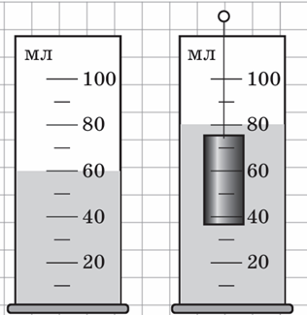
На рисунку зображено два етапи вимірювання об’єму тіла, яке являє собою прямокутний паралелепіпед [7].
1. Визначте ціну поділки мірного циліндра. | ГР1
2. Який рівень води був у мірному циліндрі до занурення тіла? Який рівень води став після занурення тіла? | ГР1
3. Чому дорівнює об’єм тіла, зануреного в мірний циліндр? | ГР1
4. Для яких тіл цей метод визначення об’єму не підходить? | ГР3
5. Запропонуйте інший метод вимірювання об’єму цього тіла, не використовуючи вимірювальний циліндр. | ГР1
6. Чому дорівнює густина тіла, якщо його маса 170 г? | ГР3
7. Із якої речовини складається тіло? | ГР2
8. Чи правильним є твердження, що густина залежить від маси тіла та його об’єму? Відповідь обґрунтуйте. | ГР2
9. Як зміниться результат досліду, якщо взяти брусок такої ж маси, виготовлений з алюмінію? | ГР3
10. Як зміниться рівень води у вимірювальному циліндрі, якщо занурити у нього два такі ж тіла? | ГР3
11. Як зміниться густина тіла, якщо його розплавити? | ГР2
12. Якщо відомо, що тіло виготовлене зі сплаву двох речовин, як би ви підійшли до визначення процентного співвідношення цих речовин? | ГР1,3

7. Імпульс тіла
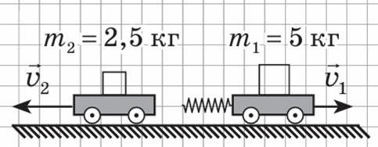
Два візки масою 2,5 і 5 кг, що притиснуті один до одного та стискають пружину, відпустили. Коли пружина розпрямилася, менший візок набув швидкості 5 м/с [8].
1. Що називається імпульсом тіла? Який він має напрямок? | ГР2
2. Чому дорівнює і який напрямок має початковий імпульс першого (другого) візка? | ГР1
3. Чому дорівнює швидкість більшого візка? | ГР3
4. Яке з тіл більш інертне? Відповідь обґрунтуйте. | ГР1
5. Чому дорівнює імпульс меншого (більшого) візка? | ГР3
6. Оберіть масштаб і зобразіть на рисунку імпульси кожного візка. | ГР2
7. Чому дорівнює повний імпульс системи до і після відпускання пружини? | ГР3
8. Чи залежить величина імпульсу та його напрямок від вибору системи відліку? Відповідь обґрунтуйте. | ГР3
9. Як зміниться швидкість більшого візка, якщо його маса буде вдвічі меншою, а маса меншого візка залишиться без змін? | ГР1
10. Запропонуйте спосіб експериментальної перевірки знайдених швидкостей візків. | ГР1
11. Які інші приклади з життя демонструють закон збереження імпульсу? | ГР2

8. Сила. Додавання сил
Троє тягнуть мотузку, прикладаючи зусилля до кінців мотузки: двоє –
ліворуч із силами F₁=200 Н і F₂=250 Н, один – праворуч із силою F₃=350 Н [8].
1. Що таке рівнодійна сил? Як її визначити? | ГР2
2. Якою є рівнодійна цих сил і як вона напрямлена? | ГР3
3. Доберіть масштаб і зробіть у зошиті рисунок до задачі. | ГР2
4. Запропонуйте експеримент, який би демонстрував додавання сил, подібний до описаної ситуації. | ГР1
5. Якщо замінити силу F₃ на 400 Н, як зміниться рівнодійна сила? | ГР3
6. Яку силу має прикласти четверта людина, щоб рівнодійна сила дорівнювала нулю? У якому напрямку вона повинна діяти? | ГР1
8. Що станеться з мотузкою, якщо рівнодійна сила дорівнюватиме нулю? | ГР3

9. Сила пружності
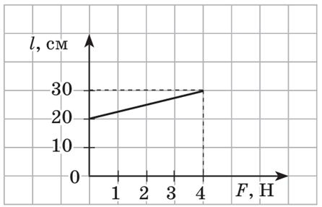
На рисунку наведено графік залежності довжини гумового шнура від прикладеної до нього сили [8].
1. Яка довжина нерозтягнутого шнура? | ГР2
2. Чому дорівнює видовження шнура, якщо до нього прикладено силу 4 Н? | ГР2
3. Яка сила виникає під дією зовнішньої сили в шнурі при деформації? Чому вона дорівнює? Який її напрямок? | ГР3
4. Як можна пояснити виникнення сили пружності? | ГР3
5. Знайдіть жорсткість шнура. | ГР3
6. Від чого залежить жорсткість шнура? | ГР2
7. При якій силі довжина шнура становить 25 см? | ГР3
8. На скільки сантиметрів розтягнеться шнур, якщо до нього прикласти силу 2 Н? | ГР3
9. Складіть план дослідження пружних властивостей гумового шнура при деформації розтягнення. Яке додаткове обладнання вам знадобиться? | ГР1
10. Як зміниться жорсткість шнура, якщо його скласти вдвоє? | ГР1
11. Як зміниться жорсткість, якщо шнур замінити на вдвічі довший? | ГР1
12. Які ще тіла мають подібну залежність видовження від сили? | ГР1

10. Сила тяжіння
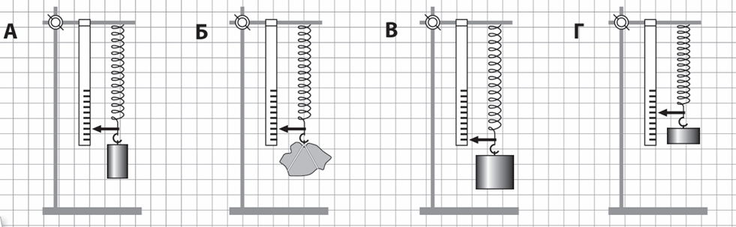
У тому самому місці на Землі до тієї самої пружини по черзі підвішували різні тіла
(рис. А – Г) [8].
1. Що є причиною деформації пружини в усіх випадках? | ГР3
2. Як називають силу, з якою Земля діє на тіло поблизу своєї поверхні? | ГР2
3. Проявом якої взаємодії є сила тяжіння? | ГР3
4. До якого тіла прикладена сила тяжіння? Як вона спрямована? | ГР2
5. На яке з тіл діє більша / менша сила тяжіння? | ГР2
6. Який прилад зображено на рисунку разом з пружиною? Опишіть його за загальним планом характеристики приладу: призначення, будова, принцип дії, сфера застосування і правила користування, переваги та недоліки. | ГР2
7. Яка сила тяжіння діє на тіло на рисунку А, якщо ціна поділки шкали 0,1 Н? (всього на зображеному на рисунку А вимірювальному приладі 10 рисок). | ГР2
8. Чому дорівнює маса тіла на рисунку А? | ГР3
9. Чи зміниться видовження пружини, якщо ті самі тіла підвісити в іншому місці на Землі? Чому? | ГР1
10. Чи зміниться сила тяжіння, що діє на тіло у випадку А, якщо його перемістити із Землі на Місяць? | ГР1

11. Вага тіла

На рисунку показано тягарець, підвішений до пружини [9].
1. Як називається сила, з якою тягарець діє на підвіс (пружину)? До якого тіла вона прикладена та куди направлена? | ГР2
2. Яка ціна поділки динамометра? Визначте вагу тягарця. | ГР2
3. Проявом якої взаємодії є вага тіла? | ГР2
4. Чому дорівнює маса тягарця? | ГР3
5. Чим відрізняється вага тіла від сили тяжіння? | ГР3
6. Чому дорівнює вага тіла при різкому підніманні динамометра вгору / при різкому русі вгору? (за можливістю переконайтеся в цьому на досліді). | ГР1
7. Чому буде дорівнювати вага тіла при вільному падінні динамометра з тягарцем? Як називається це явище? (за можливістю переконайтеся в цьому на досліді). | ГР1
8. Як повинно рухатися тіло, щоб його вага дорівнювала силі тяжіння? | ГР3

12. Сила тертя
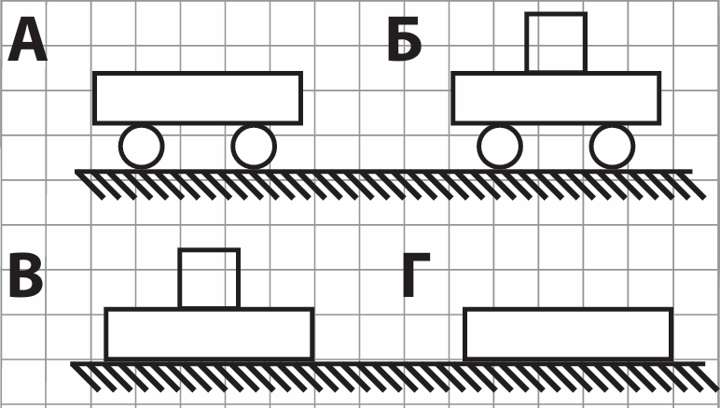
На рисунку (А – Г) зображено чотири бруски однакової маси, два поставлено на котки, на другому й третьому лежать додаткові вантажі [8].
1. Яка сила тертя діє під час рівномірного руху брусків по горизонтальній поверхні? Який вона має напрямок? | ГР3
2. Яка сила тертя діє між додатковими вантажами та брусками під час їх рівномірного руху по горизонтальній поверхні? | ГР3
3. Проявом якої взаємодії є сила тертя? | ГР2
4. Яких заходів уживають, щоб поверхня одного тіла не рухалася відносно іншого? | ГР2
5. Під час рівномірного руху якого з тіл виникає найменша / найбільша сила тертя? | ГР1
6. Коли спостерігається сила тертя ковзання? Від яких чинників залежить? | ГР2
7. Згадайте, що складніше: посунути санки з місця чи везти їх. Поясніть чому. | ГР1
8. Чому в таблиці коефіцієнтів тертя ковзання представлені дані для пари матеріалів, а не для кожного матеріалу окремо? | ГР2
9. Як зменшити / збільшити силу тертя ковзання? | ГР1
10. Складіть план дослідження залежності сили тертя ковзання від площі дотичних поверхонь, від ваги бруска. | ГР1
11. Обчисліть силу тертя під час рівномірного руху бруска масою 0,5 кг по горизонтальній поверхні, якщо коефіцієнт тертя між поверхнею та бруском дорівнює 0,2. | ГР3

13. Тиск твердих тіл
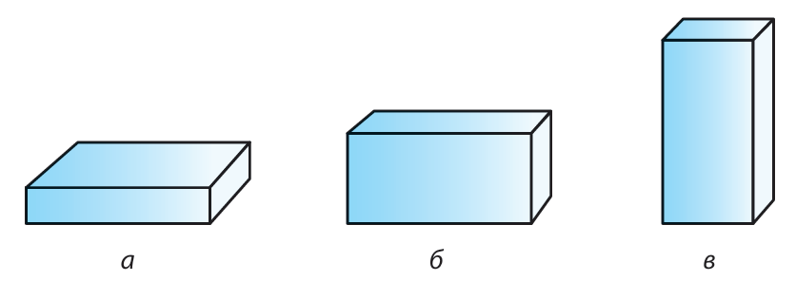
На столі стоять три однакові бруски розмірами 2×5×10 см і масою 800 г [6].
1. Опишіть тиск за загальним планом характеристики фізичної величини: визначення, властивість, яку характеризує фізична величина, символ, формула, одиниці вимірювання, способи вимірювання. | ГР2
2. Яке з тіл створює на опору найбільший / найменший тиск? Сила тиску якого тіла найбільша / найменша. | ГР3
3. Чи залежить тиск бруска від матеріалу столу? А від матеріалу самого бруска? Поясніть. | ГР1
4. Складіть план визначення тиску брусків на опору. Яке обладнання вам знадобиться? | ГР1
5. Обчисліть тиск, який створюють бруски на стіл. Зробіть висновок, як тиск залежить від площі поверхні. | ГР3
6. Які є способи збільшення / зменшення тиску? | ГР2
7. Наведіть приклади, де тиск є дуже великим або дуже малим у повсякденному житті чи техніці. | ГР2
8. Як зміниться тиск першого бруска на стіл, якщо на нього покласти зверху ще два таких же бруски? | ГР1
9. Якщо брусок має порожнину, а товщина його стінок 0,5 см, з якої речовини його виготовлено? | ГР3

14. Тиск рідин
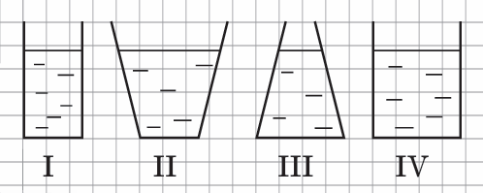
На рисунку показано чотири посудини з водою [8].
1. У чому причина тиску рідини? Чому рідина створює тиск не тільки на дно, а й на стінки посудини? | ГР3
2. Як тиск рідини пов’язаний з її густиною та прискоренням вільного падіння? Запишіть відповідну формулу. | ГР2
3. Чи можна стверджувати, що тиск рідини на дно та стінки ємності залежить від форми й об’єму посудини? | ГР2
4. У якій посудині тиск на дно є найбільшим? У якому випадку сила тиску найбільша? | ГР1
5. Якщо у воді розчинити кухонну сіль, то як при цьому зміниться тиск на дно посудин? | ГР1
6. Чи зміниться тиск води на дно посудини, якщо у воду опустити м’яч? | ГР3
7. Розрахуйте тиск води, якщо висота рівня води складає 50 см. | ГР3
8. Як змінився б тиск на дно посудини, коли б замість води була, наприклад, олія або ртуть? Зробіть відповідні обчислення. | ГР3
9. Як зміниться тиск води, якщо виміряти його на глибині 25 см від поверхні? | ГР3
10. У вас є колба, мірний циліндр і склянка. Налийте в них води так, щоб тиск на дно кожної ємності був однаковий. Який прилад вам для цього потрібен? Поясніть свої міркування. | ГР1

15. Атмосферний тиск
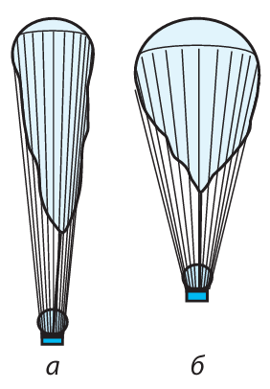
На рисунку зображено стратостат на різних висотах [6].
1. Чому виникає атмосферний тиск? | ГР2
2. Чому атмосферний тиск не можна обчислювати за формулою гідростатичного тиску? | ГР3
3. Виберіть зображення, яке відповідає меншій висоті. Поясніть свій вибір. | ГР1
4. За допомогою якого пристрою вимірюють атмосферний тиск? Назвіть їх різновиди. | ГР1
5. Опишіть барометр-анероїд за загальним планом характеристики приладу: призначення, будова, принцип дії, сфера застосування та правила користування, переваги й недоліки. | ГР2
6. Які досліди підтверджують наявність атмосферного тиску? | ГР1
7. Який тиск покаже барометр на платформі станції метро «Ярослава Мудрого» у Харкові (глибина 35 м), якщо при вході в метро його покази 760 мм рт. ст.? | ГР3
8. Висота Держпрому 108 м. На скільки відрізняється атмосферний тиск цієї висоти порівняно з рівнем Землі? (Відповідь подайте в кПа.) | ГР3
9. З якою силою тисне повітря на обкладинку підручника розмірами 17 см×25 см, якщо атмосферний тиск 750 мм рт. ст.? | ГР3
10. Визначте величину повного тиску (з урахуванням атмосферного) в морі на глибині 7 м. | ГР3
11. Яка роль атмосферного тиску в житті людей і тварин? | ГР2

16. Сполучені посудини. Манометри
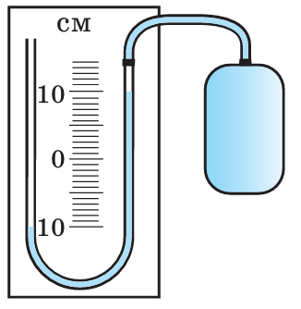
Ліве коліно водяного манометра (див. рисунок) відкрите в атмосферу [6].
1. Що являє собою основна частина манометра – U-подібна трубка? | ГР2
2. Як установиться вода в трубці, якщо від’єднати балон? | ГР1
3. Як установляться рівні рідини в U-подібній трубці, якщо в ліве коліно додати гас? | ГР1
4. На скільки підніметься рівень води в правому коліні, якщо висота шару гасу 15 см? | ГР3
5. На скільки відрізняється тиск у балоні від атмосферного? | ГР2
6. Визначте значення тиску газу в балоні (відповідь подайте в кПа). Атмосферний тиск дорівнює 100 кПа. | ГР3
7. Наведіть приклади сполучених посудин. Назвіть їх практичне застосування. | ГР2
8. Чи справедливий закон сполучених посудин у невагомості? | ГР2
9. Як зміняться покази манометра, якщо нахилити U-подібну трубку? | ГР1
10. Як зміняться покази манометра, якщо одне коліно U-подібної трубки буде мати більший переріз? | ГР3

17. Гідравлічні машини
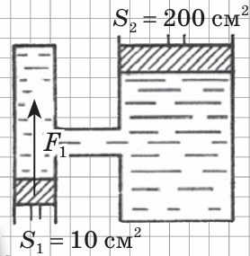
На рисунку зображено гідравлічну машину [8].
1. Який закон є в основі принципу дії гідравлічних машин? Сформулюйте його. | ГР2
2. Яким є співвідношення між тиском меншого поршня на рідину і тиском рідини на більший поршень? | ГР3
3. На менший поршень гідравлічної машини (див. рис.) діє сила 100 Н. Який тиск створює менший поршень на рідину? З якою силою масло діє на поршень у більшому циліндрі? Який виграш у силі дає гідравлічна машина? | ГР3
4. Менший поршень перемістився на 20 см, на яку висоту при цьому піднявся більший поршень? | ГР3
5. Чи працюватиме гідравлічна машина на Місяці? (На Місяці гравітація становить приблизно 1/6 земної). Чи буде різниця в її роботі порівняно із Землею? | ГР1
6. Наведіть приклади практичного застосування гідравлічних машин у повсякденному житті та промисловості. | ГР2
7. Сконструюйте модель гідравлічної машини, використовуючи два медичні шприци різного діаметра (без голки), прозору трубку від крапельниці та воду. Оцініть виграш у силі, який дає ваша модель. | ГР1

18. Виштовхувальна сила
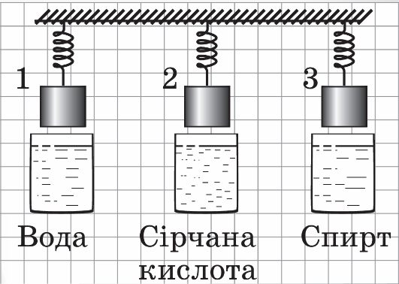
На рисунку показано тіла рівного об’єму, підвішені на пружини рівної жорсткості [8].
1. Яка з пружин на рисунку в разі повного занурення тіл у рідину розтягнеться більше? Поясніть свою відповідь. | ГР3
2. Зобразіть на рисунку сили, які діють на перше тіло, занурене у воду. | ГР2
3. Що є причиною виникнення виштовхувальної сили в рідині? | ГР3
4. Обчисліть значення сили Архімеда, яка діє на тіла, за умови, що об’єм кожного тіла 50 см³. | ГР3
5. Чому дорівнює вага кожного тіла, якщо їх маса 200 г? | ГР3
6. Як зміняться результати досліду, якщо провести його на Місяці? Поясніть свою відповідь. | ГР1
7. Якщо перше тіло з алюмінію, друге зі сталі, третє з латуні, чи однакова виштовхувальна сила діє на них? Поясніть свою відповідь. | ГР1
8. Які вимірювання потрібно провести для визначення сили Архімеда експериментально? | ГР1
9. Уявіть, що тіло частково занурене в рідину. Як тоді зміниться виштовхувальна сила порівняно з повним зануренням? | ГР3
10. Розділіть параметри на дві групи. У першу ті, від яких залежить виштовхувальна сила, у другу – від яких ні.  Густина тіла, густина рідини, об’єм тіла, форма тіла, об’єм зануреної частини тіла, об’єм порожнини в тілі, маса тіла, глибина занурення тіла, атмосферний тиск, прискорення вільного падіння. | ГР2
11. У вас склянка з водою, динамометр, вантаж на нитці. Як знайти об’єм тіла? | ГР1
12. Чи завжди на тіло, занурене в рідину, діє архімедова сила? | ГР2

19. Умови плавання тіл
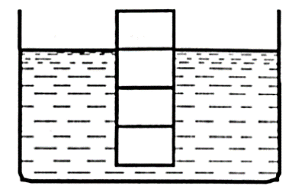
Деяке тіло, виготовлене у вигляді циліндра, плаває в рідині, як показано на рисунку [11].
1. Визначте густину рідини, якщо густина плаваючого тіла 600 кг/м³. | ГР3
2. Зобразіть на рисунку сили, які діють на занурене тіло. Зверніть увагу на точку прикладання сили Архімеда. | ГР2
3. Обчисліть, тіло якої маси можна покласти зверху на циліндр, щоб він повністю занурився в рідину. Загальний об’єм циліндра 100 см³. | ГР3
4. Скористайтесь таблицею густин речовин у твердому стані та наведіть приклади речовин, із яких має бути виготовлено тіло, щоб плавати на поверхні цієї рідини, плавати всередині рідини, тонути. | ГР2
5. Проведіть експеримент (не використовуючи терези і мірний циліндр) і порівняйте густину пластиліну і води. | ГР1
6. За яких умов тіло з пластиліну буде плавати у воді? Перевірте припущення експериментально. | ГР1

3.2.1 Завдання з фізики. 8 клас

Завдання розроблені Швидкою Тетяною Миколаївною для учнів 8 класу, які вивчають фізику за навчальною програмою «Фізика. 7 –9 класи» для закладів загальної середньої освіти (на основі модельної навчальної програми «Фізика. 7 – 9 класи» для закладів загальної середньої освіти, авт. Кремінський Б.Г., Гельфгат І.М., Божинова Ф.Я., Ненашев І.Ю., Кірюхіна О. О.).
Завдання можна використати в освітньому процесі в 7 класі при роботі за навчальними програмами «Фізика. 7 – 9 класи», розробленими на основі модельних навчальних програм «Фізика. 7 – 9 класи» для закладів загальної середньої освіти (авт. Максимович З.Ю., Білик М.М., Варениця Л.В., Коваль Г.С., Микитеєк О.М., Ординович М.Б., Созанський А.В., Шевців В.Ф.) та «Фізика. 7 – 9 класи» для закладів загальної середньої освіти (авт. Головко М.В., Засєкін Д.О., Засєкіна Т.М., Крячко І.П., Ляшенко О.І., Мацюк В.М., МельникЮ.С., Непорожня Л.В., Сіпій В.В.).

1. Похила площина
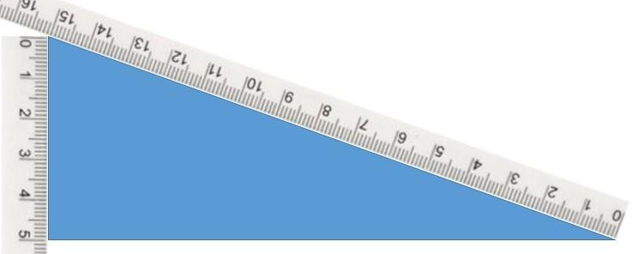
На малюнку зображено похилу площину.
1. Чому похила площина є одним із "простих механізмів"? | ГР1
2. Визначте висоту похилої площини, довжину (на рис. сантиметрова лінійка). | ГР2
3. Який виграш у силі дає ця похила площина? | ГР3
4. Чи можна за допомогою похилої площини іншого розміру отримати такий виграш у силі? | ГР3
5. Яку силу необхідно прикласти до тіла масою 100 г, щоб підняти його на висоту похилої площини? Яку силу необхідно прикласти для рівномірного руху цього тіла вздовж похилої площини? | ГР3
6. У вас є динамометр, трибометр і транспортир. Дослідіть, як зміна кута нахилу похилої площини впливає на виграш у силі та необхідну силу для переміщення вантажу. Побудуйте графік залежності сили від кута нахилу. | ГР1,2
7. У вас є динамометр, трибометр, наждачний папір, гумова стрічка. Дослідіть вплив різних поверхонь (дерева, наждачного паперу, гуми) на силу, необхідну для переміщення вантажу по похилій площині. | ГР1
8. Наведіть приклади використання похилої площини в повсякденному житті та техніці. | ГР2
9. Дослідіть, як похила площина використовувалася в давнину. | ГР2

2. Важіль
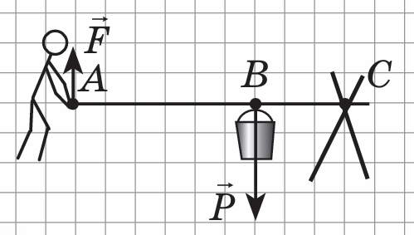
Людина тримає відро за допомогою важеля
(див. рис.) [8].
1. Що таке важіль? | ГР2
2. Яка точка є точкою опори важеля? Який відрізок є плечем сили F? Який відрізок є плечем сили Р? Чому дорівнюють плечі сил, якщо 1 клітинка відповідає 10 см? | ГР2
3. Який виграш у силі дає цей важіль? Якими мають бути плечі важеля, щоб він не давав виграшу в силі? | ГР3
4. Зобразіть схематично важіль, що дає виграш у силі в 4 рази. На яке його плече потрібно підвісити відро, а яке необхідно тримати? | ГР2
5. Визначте силу, яку людина прикладає до важеля, якщо маса відра 9 кг. | ГР3
6. Яка сила діє на точку опори важеля? У якому напрямку вона направлена? | ГР3
7. Якщо важіль має власну масу, як це вплине на силу, яку прикладає людина? | ГР3
8. Обчисліть моменти сил F та Р. | ГР3
9. У вас є важіль-лінійка довжиною 50 см, тягарець масою 50 г і тіло невідомої маси. Експериментально визначте масу тіла. Перевірте результат зважуванням. | ГР1
10. Зберіть просту модель важеля (лінійка, олівець як точка опори, однакові гумки для стирання як вантажі). Дослідіть, як змінюється умова рівноваги при зміні мас вантажів або їхнього розташування відносно точки опори. | ГР1

3. Блоки
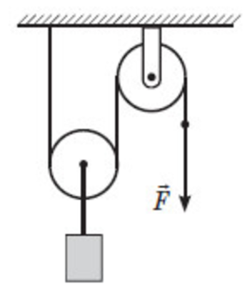
Тягарець рівномірно піднімають за допомогою системи блоків [5].
1. Назвіть блоки, зображені на рисунку. Яку роль у системі відіграє рухомий блок, яку нерухомий? Який виграш у силі дасть дана система? | ГР2
2. Покажіть на рисунку всі сили, які діють на рухомий блок із вантажем. | ГР2,3
3. Яким буде натяг мотузки, що йде від вантажу до рухомого блока? Яким буде натяг мотузки, що йде від рухомого блока через нерухомий блок до точки прикладання сили F? | ГР3
4. Яку силу треба прикласти, щоб підняти вантаж масою 78 кг за допомогою даної системи блоків? | ГР3
5. Як зміниться сила, якщо вантаж буде повністю занурений у воду? Обчисліть її значення за умови, що тіло виготовлено зі свинцю. | ГР3
6. Як зміниться сила F, якщо врахувати масу рухомого блока? Обчисліть її для випадку, коли маса рухомого блока становить 5 кг. | ГР1
7. Як зміниться відповідь, якщо заіржавіє вісь рухомого блока? нерухомого? | ГР1
8. Як зміниться відповідь, якщо зміниться напрямок дії сили F і вона буде діяти горизонтально праворуч? | ГР1
9. На яку відстань потрібно потягнути вільний кінець мотузки, щоб підняти вантаж на висоту h? | ГР3
10. Де можна застосувати таке поєднання блоків? Які межі застосування систем блоків? | ГР2

4. Механічна робота
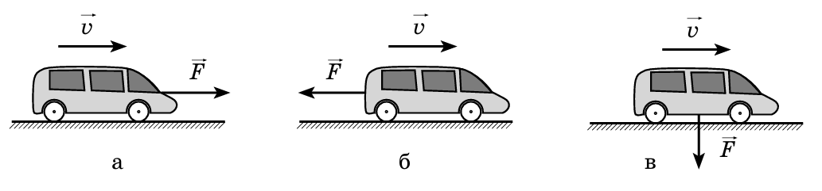
На рисунку показано автомобіль, який рівномірно рухається [9].
1. Опишіть механічну роботу за загальним планом характеристики фізичної величини: визначення, властивість, яку характеризує фізична величина, символ, формула, одиниці вимірювання, способи вимірювання. | ГР2
2. Установіть відповідність сили, яка діє на автомобіль і роботу цієї сили. | ГР3
  А. сила на рис. а | 1. робота сили від’ємна
  Б. сила на рис. б | 2. сила не виконує роботи
  В. сила на рис. в | 3. робота сили додатна
3. Що відбувається зі швидкістю автомобіля, якщо сила тертя виконує роботу? | ГР1
4. Чи можна стверджувати, що будь-яке тіло, яке рухається, виконує роботу? Відповідь обґрунтуйте. | ГР2
5. Коли автомобіль їде рівною прямою дорогою, то робота сили тяги повинна бути обов’язково по модулю більше сили тертя. Чи правильне дане твердження? Відповідь поясніть. | ГР2
6. Легковий автомобіль розвиває силу тяги 700 Н, рухається із середньою швидкістю 72 км/год протягом 1 години. Яку роботу при цьому здійснює двигун автомобіля? [11]. | ГР3
7. Автомобіль масою 2 т рівномірно рухається по горизонтальній дорозі. Визначте роботу сили тертя на ділянці 200 м, якщо сила тертя складає 0,06 ваги авто. | ГР3
8. Яку роботу виконує двигун автомобіля масою 2 т при його рівномірному русі по горизонтальній ділянці довжиною 200 м, якщо сила тертя складає 0,06 ваги авто, а сила опору повітря складає 400 Н. Зробіть рисунок до задачі, покажіть усі сили, які діють на автомобіль. | ГР3,2
9. У вас є важіль, рухомий та нерухомий блок, похила площина, динамометр і брусок масою 200 г. Оцініть роботу, яку необхідно виконати при підйомі бруска на висоту 20 см, використовуючи різні прості механізми. У якому випадку була прикладена найменша сила? | ГР1

5. Потужність
Потужність двигуна літака Ан-24 складає 2550 кінських сил.
1. Чому потужність двигуна може бути його характеристикою, а робота ні? | ГР3
2. Подайте значення потужності двигуна в СІ. | ГР2
3. Чи можна стверджувати, що потужність залежить від роботи та проміжку часу, за який ця робота виконана? Відповідь обґрунтуйте. | ГР2
4. Обчисліть, скільки часу потрібно одному двигуну Ан-24, щоб виконати роботу 100 МДж. | ГР3
5. На літаку встановлено 2 двигуни зазначеної потужності кожен. Крейсерська швидкість становить 420 км/год. Яка сила тяги літака? | ГР3
6. У вас є секундомір, рулетка, дошка, невеличка металева кулька. Дослідіть, яку потужність розвиває сила тяжіння при падінні кульки з висоти 1м, скочуванні кульки з цієї висоти сходами та скочуванні кульки з похилої площини, висота якої 1м. | ГР1
7. Побудуйте стовпчасту діаграму потужності для кожного випадку. Зробіть висновок: у якому випадку сила тяжіння "виконує роботу" найшвидше? | ГР2

6. Коефіцієнт корисної дії
Протягом 20 с механізм розвиває корисну потужність 150 кВт, а повна робота
при цьому – 6 МДж [5].
1. Визначте ККД механізму. | ГР3
2. Що називається корисною роботою? повною? | ГР2
3. Чи можна стверджувати, що корисна робота завжди менша, ніж повна? Відповідь обґрунтуйте. | ГР2
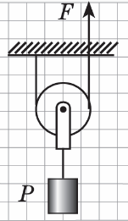  4. Яке співвідношення виконується для сил F і P, якщо блок, зображений на рисунку, перебуває в рівновазі? [8].  Якщо вільний кінець мотузки витягують угору на відстань h, на яку відстань переміщується вантаж?  Який виграш у роботі дає блок за відсутності тертя? | ГР2  ГР3  ГР3
5. Зобразіть схематично підйом вантажу за допомогою системи, що складається з рухомого та нерухомого блоків, на висоту h. Покажіть сили, що діють на вантаж. Доведіть, що система не дає виграшу в роботі. | ГР2,3
6. У вас є важіль, динамометр і вантаж масою 100 г. Підвісьте вантаж до короткого плеча важеля та при співвідношенні плечей 2 до 5 визначте силу, яку необхідно прикласти до більшого плеча для підйому вантажу. Оцініть ККД важеля. | ГР1
7. По похилій площині довжиною 4,5 метра і висотою 1,5 метра тягнуть коробку масою 25 кг. Яку силу приклали до коробки в напрямку руху, якщо ККД похилої площини становить 60%. | ГР3
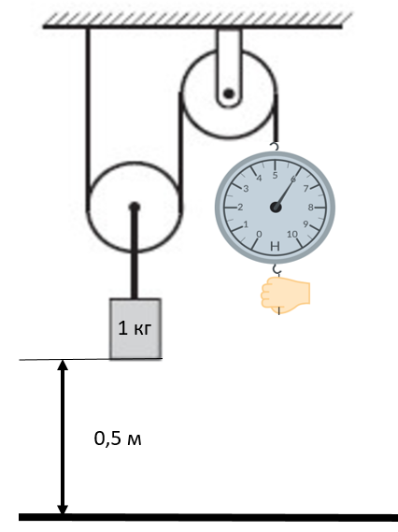  8. Визначте корисну роботу, виконану при підйомі вантажу на висоту. Яку повну роботу було виконано? Визначте ККД системи. | ГР1

7. Механічна енергія
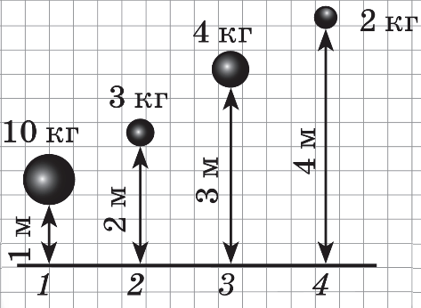
На рисунку показано положення чотирьох тіл різної маси, розташованих на різних відстанях від поверхні Землі [8].
1. Яку енергію називають потенціальною? кінетичною? | ГР2
2. Від яких величин залежить потенціальна енергія тіла, піднятого над поверхнею Землі? пружно деформованого тіла? | ГР2
3. Від яких величин залежить кінетична енергія тіла? | ГР2
4. Наведіть приклади тіл, які мають потенціальну / кінетичну енергію. | ГР2
5. Яке з цих тіл (див. рис.) має найменшу / найбільшу потенціальну енергію? (Оформіть як задачу.) | ГР3
6. Як можна збільшити потенціальну енергію першої кулі? | ГР3
7. Наскільки змінилася потенціальна енергія четвертої кулі при падінні з висоти 4 м до висоти 2 м? | ГР3
8. Порівняйте кінетичні енергії двох качок, які летять з однаковими швидкостями на різних висотах. Порівняйте їх потенціальні енергії. | ГР3
9. Порівняйте кінетичну енергію вантажівки та легкового автомобіля, які рухаються зі швидкістю 72 км/год. | ГР3
10. Чи можна стверджувати, що тіло, яке має енергію, здатне виконати роботу? Відповідь обґрунтуйте. | ГР2
11. У вас є металеві кульки (однакові), пісок, лінійка, секундомір. Піднімаємо кульки на різну висоту (0,5 м, 1 м, 1,5 м) і кидаємо на пісок. Дослідіть, як початкова висота кульки впливає на глибину вм’ятини. Зробіть висновок, від чого залежить виконана кулькою робота, від чого залежить потенціальна енергія кульок. | ГР1
12. Сконструюй рогатку й досліди, як потенціальна енергія пружно деформованого тіла залежить від жорсткості гуми (використай 1, 2, 3 гумки для грошей), від видовження гуми. Про величину виконаної роботи свідчить дальність польоту снаряду. | ГР1

8. Закон збереження та перетворення енергії
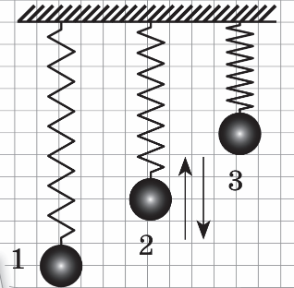
Тіло, закріплене на пружині (пружинний маятник), коливається між точками 1 і 3 (див. рис.) [8].
1. Які перетворювання енергії відбуваються під час руху маятника? У якій точці траєкторії тіло має максимальну кінетичну енергію? максимальну потенціальну енергію? У якій точці траєкторії сума кінетичної та потенціальної енергій має максимальне значення? Опором повітря знехтуйте. | ГР2
2. Визначте масу тіла, якщо амплітуда коливань 6 см, жорсткість пружини 40 Н/м, положення рівноваги кулька проходить зі швидкістю 1,2 м/с. | ГР3
3. Як зміниться швидкість кульки, якщо збільшити амплітуду коливань кульки? | ГР3
4. У реальних умовах амплітуда коливань пружинного маятника поступово зменшується. Поясніть, чому це відбувається, які перетворення енергії при цьому відбуваються? | ГР1
5. Проаналізуйте приклади перетворення механічної енергії в різних видах спорту (наприклад, стрибках у висоту, метанні ядра, бігові). Визначте, де і як змінюються потенціальна та кінетична енергії спортсмена. | ГР2
6. Створіть простий маятник. Дослідіть, як змінюються його потенціальна та кінетична енергія в різних точках траєкторії та як їхня сума (повна механічна енергія) залишається незмінною (без урахування тертя)? | ГР1
7. Проведіть експеримент із падінням двох однакових за масою, але різних за формою предметів (наприклад, зім’ятий папір і розгорнутий аркуш). Як опір повітря впливає на їхню кінцеву швидкість і перетворення потенціальної енергії в кінетичну? | ГР1
8. Кулька масою 50 г вільно падає з висоти 2 м. Якою буде потенціальна і кінетична енергія кульки на висоті 1 м від поверхні? | ГР3
9. Кульку масою 100 г підкидають зі швидкістю 10 м/с. Якою буде кінетична енергія кульки на висоті 3 м над точкою кидання? | ГР3

Використані джерела
- Державний стандарт базової середньої освіти. Постанова КМУ № 898 від 30.09.2020 року. URL: https://www.kmu.gov.ua/npas/pro-deyaki-pitannya-derzhavnih- standartiv-povnoyi-zagalnoyi- serednoyi-osviti-i300920-898
- Рекомендації щодо оцінювання результатів навчання (наказ МОН України від 02.08.2024 № 1093). URL: https://mon.gov.ua/npa/pro-zatverdzhennia- rekomendatsii-shchodo- otsiniuvannia-rezultativ- navchannia
- «Майстерклас: навчання для тренерів НУШ у 7-9 класах». Природничий онлайн-курс від ГС «Освіторія»
- Природнича галузь НУШ: Особливості оцінювання в природничій галузі в ІІ циклі базової освіти. URL: https://www.youtube.com/watch?app=desktop&v=rwe9USG-QdI
- Фізика. 7 клас: зошит для контролю навчальних досягнень / Ф.Я. Божинова, О. О. Кірюхіна. – Х.: Вид-во «Ранок», 2015. – 64 с.
- Фізика. 7 клас: збірник задач / І.М. Гельфгат, І. Ю. Ненашев. – Х.: Вид-во «Ранок», 2024. – 160 с.: іл.
- Фізика. 7 клас: Експрес-контроль / Л.А. Альохіна, М.В. Якобі. – Х.: Видавництво «Ранок», 2011. – 64 с.
- Фізика. 8 клас: Експрес-контроль / Л.А. Альохіна, М.В. Якобі. – Х.: Видавництво «Ранок», 2011. – 128 с.
- Фізика. 8 клас: Комплексний зошит для контролю навчальних досягнень / Ф.Я. Божинова, О.О. Кірюхіна, М.О. Чертіщева. – Х.: Вид-во «Ранок», 2009. – 80 с. + Додаток (16 с.).
- Фізика: підруч. для 7 кл. закл. загал. серед. освіти / [В.Г. Бар’яхтар, Ф.Я. Божинова, С.О. Довгий, М.М. Кірюхін, О.О. Кірюхіна]; за ред. С.О. Довгого. – Х.: Вид-во «Ранок», 2024. – 272 с.: іл., фот.
- Фізика-7. Різнорівневі самостійні й контрольні роботи. – Харків: «Гімназія», 2002. – 112 с.
3.2.2 Завдання з фізики. 8 клас

Приклади завдань за групами результатів до типу завдань «Дослідження» підручника «Фізика. 8 клас» (Розділ 1 « Момент сили. Механічна робота. Енергія») [1].
Завдання розроблені вчителями фізики під керівництвом тренера-педагога Ярослава Олександра Артемовича під час практичних занять із теми «Продуктивне оцінювання результатів навчання фізики в НУШ» у ході проведення спецкурсів курсів НУШ 2025 року. Завдання розроблені для учнів 8 класу, які вивчають фізику за навчальною програмою «Фізика. 7–9 класи» для закладів загальної середньої освіти (на основі модельнонавчальної програми «Фізика. 7 – 9 класи» для закладів загальної середньої освіти, авт. Кремінський Б.Г., Гельфгат І.М., Божинова Ф.Я., Ненашев І.Ю., Кірюхіна О. О.).
Завдання можна використати в освітньому процесі в 7 класі при роботі за навчальними програмами «Фізика. 7 – 9 класи», розробленими на основі модельних навчальних програм «Фізика. 7 – 9 класи» для закладів загальної середньої освіти (авт. Максимович З.Ю., Білик М.М., Варениця Л.В. Коваль Г.С., Микитеєк О.М., Ординович М.Б., Созанський А.В., Шевців В.Ф.) та «Фізика. 7 – 9 класи» для закладів загальної середньої освіти (авт. Головко М.В., Засєкін Д.О., Засєкіна Т.М., Крячко І.П., Ляшенко О.І., Мацюк В.М., Мельник Ю.С., Непорожня Л.В., Сіпій В.В.).

Завдання 1.

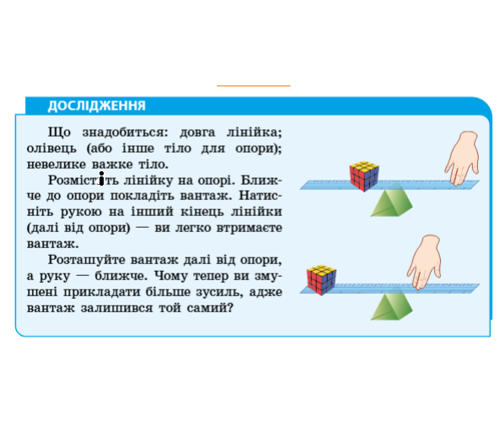
ГР1
Розташуйте вантаж на відстані 10 см від осі обертання, натисніть на інший кінець опори так, щоб важель був у стані рівноваги. Пересуньте вантаж на 15 см від положення рівноваги, натисніть на інший кінець важеля так, щоб установилася рівновага. З’ясуйте, у якому з випадків вам потрібно прикласти більшу силу? Дайте пояснення, чому.
Виміряти відстань від центру обертання важеля до точки прикладання сили.
Дослідіть, як зміниться зусилля руки від зміни відстані кубика на важелі. Як при зміні відстані від точки опори до кубика змінюються прикладені вами зусилля для утримання рівноваги.

ГР2
Робота з підручником: означення важеля, плече сили, точка прикладання сили, умова рівноваги важеля.
Знайти інформацію про використання важелів у природі, техніці.
Яку роль відіграє точка, на яку спирається лінійка.
Наведіть приклади пристроїв, які працювали б так, як лінійка з кубиком.
Напишіть формулу рівноваги важеля.
З’ясуйте умови рівноваги важеля.

ГР3
Задача. Кубик Рубіка масою 150 г лежить на лінійці на відстані 10 см від точки опори. Щоб лінійка перебувала в рівновазі, з іншого боку на відстані 30 см від точки опори поклали інший предмет. Яка маса цього предмета?
З’ясуйте, як залежить прикладена сила від відстані до точки прикладання сили.
Наведіть приклади з життєвого досвіду, де зустрічається така залежність у механізмах.

Завдання 2.

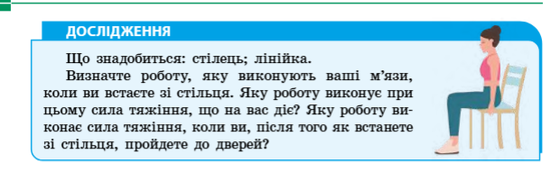

ГР1
Визначте ціну поділки лінійки (сантиметра).
Виміряйте висоту підйому, коли ви встаєте зі стільця (знайдіть різницю між висотою вашого пояса над підлогою, коли ви сидите на стільці, та висотою вашого пояса над підлогою, коли ви встанете).

ГР2
Визначте, яку роботу виконують ваші м’язи , коли ви встаєте.
Яку роботу при цьому виконує сила тяжіння?
Чи виконує сила тяжіння роботу, коли ви: а) сидите на стільці б) рухаєтеся до дверей?
Яку формулу слід застосувати для розрахунку роботи?

ГР3.
Обґрунтуйте випадки, коли виконується робота.
Обчисліть роботу м’язів людини масою 50 кг, коли вона встає зі стільця.

Завдання 3.

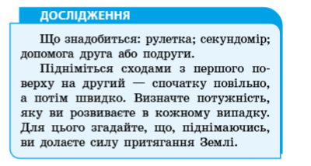

ГР1
Узгодьте з товаришем ролі: хто дослідник, хто фіксує час. Виміряйте висоту сходів (виміряйте висоту сходинки та порахуйте їхню кількість). Визначте ціну поділки шкали секундоміра.
Експеримент 1. Підніміться сходами з першого поверху на другий повільно, виміряйте час.
Експеримент 2. Підніматися сходами з першого поверху на другий, збільшуючи швидкість удвічі. Виміряйте час.

ГР2

Використовуючи підручник, знайдіть інформацію та формули для обчислення роботи і потужності.

ГР3
Розрахуйте: 1. Механічну роботу 2. Потужність при повільному та швидкому підйомі. Визначте різницю потужностей у двох випадках. Занесіть обчислення у таблицю.
Зробіть висновки, давши повну відповіді на запитання: 1. Який результат отримали? 2. Що вплинуло на результат? 3. Чи сподобався вам експеримент?

Використані джерела:

1. Фізика: підруч. для 8 кл. закл. загал. серед. освіти / В. Г. Бар’яхтар, Ф. Я. Божинова, С. О. Довгий, М. М. Кірюхін, О. О. Кірюхіна; за ред. С. О. Довгого. – Х.: Вид-во «Ранок», 2025.

